«Книжкина больница»

Если хочешь плыть – читай,

Если хочешь жить - читай,

Мир из книги узнавай.

Воплощай свои мечты,

И в себя поверишь ты.

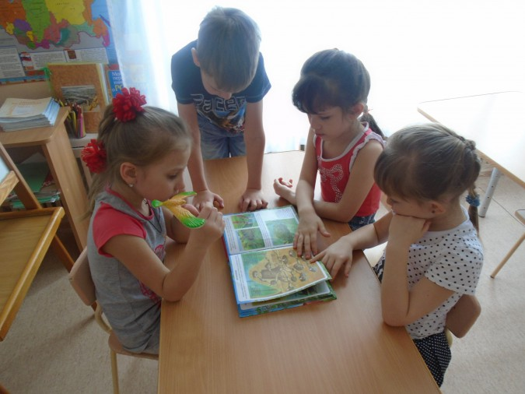

Книга - это верный и хороший друг каждого человека. Чтение книг - это приятное время провождение и повышение уровня знаний, расширение кругозора. Она учит правильно оценивать различные ситуации, позволяет понять смысл в жизни, делать соответствующие выводы.

Книга делает человека **добрее**, учит правильному отношению к жизни, окружающему миру и людям. Поэтому мы взрослые должны учить детей бережно относиться к книгам.

Расправить загнувшиеся страницы;

Стереть ластиком карандашные пометки;

Подклеить страницы скотчем

Подклеить корешки цветной  бумагой  *(или скотчем, самоклейкой)*;

Обновить обложки.

**Выбрав правильное лечение, доктора приступают к делу!**

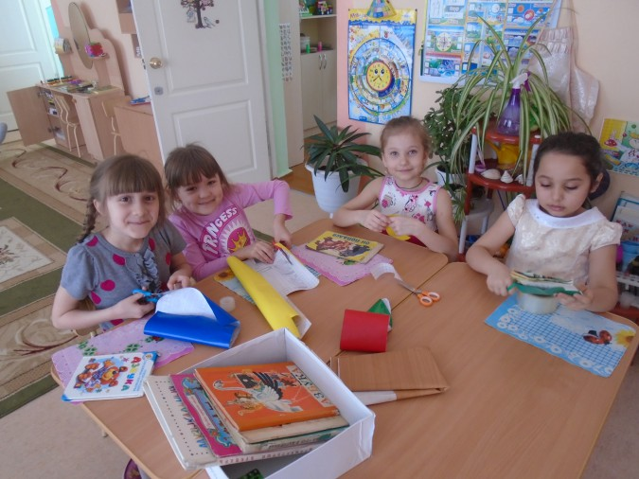

Заболели эти **книжки**,

Изорвали их детишки.

А мы **книжки пожалеем**,

Мы полечим их и склеим.

Умелые руки не хитрый секрет,

для них ничего не умелого нет.

